**UNIVERSIDAD NACIONAL AMAZÓNICA DE MADRE DE DIOS**

“Año del Fortalecimiento de la Soberanía Nacional”



**“ESCUELA PROFESIONAL DE INGENIERÍA DE SISTEMAS E INFORMÁTICA”**

**DOCENTE:**

Mozo Zárate, Yessica Cristina.

**ALUMNO:**

Sánchez Jiménez, Elvis.

**CURSO:**

Electivo III: Base de Datos documentales.

**TEMA:**

Realización de un CRUD en MONGODB.

**SEMESTRE:**

Décimo.

**CÓDIGO:**

18121038.

**PTO. MALDONADO – PERÚ**

**2022**

**CREACIÓN DE LA COLECCIÓN.**

Creamos nuestra colección de datos, en este caso crearemos con el nombre de “practica01”.



Seguidamente insertamos los datos a la colección creada.





Insertando el primer dato creado

Creando el siguiente dato:





Insertando el segundo dato creado

**RESOLVIENDO LAS OPERACIONES DE LA PRACTICA 01:**

1. Seleccionar los documentos de tipo “CD”, de manera que solo se muestre en dichos documentos los campos “Artista”, “TituloCancion”, y un nuevo campo “TitulosCanciones”, que contenga un array con las canciones del disco.



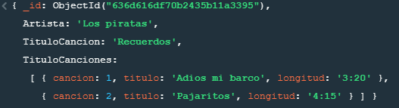**Resultado:**

1. Añadir las siguientes películas:

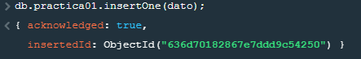

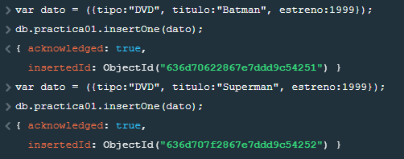

Seguidamente vemos los datos insertados:

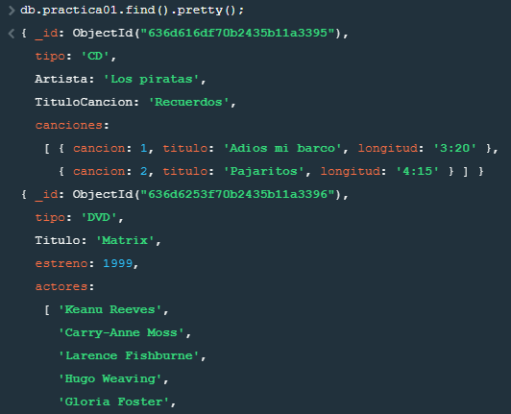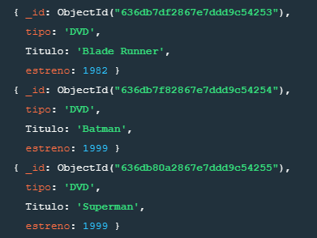

Continuando nos indica que debemos:

Seleccionar todos los documentos de tipo “DVD” y calcular cuantas películas hay de cada año de estreno, mostrando el año de estreno el numero de películas de cada año.



**Resultado:**



1. Seleccionar el documento sobre la película “Matrix” y crear un documento por cada uno de los actores que intervienen. En los documentos resultantes solo se mostrará el tirulo e el actor.

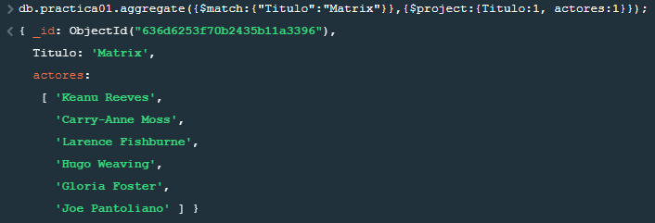Seleccionando:

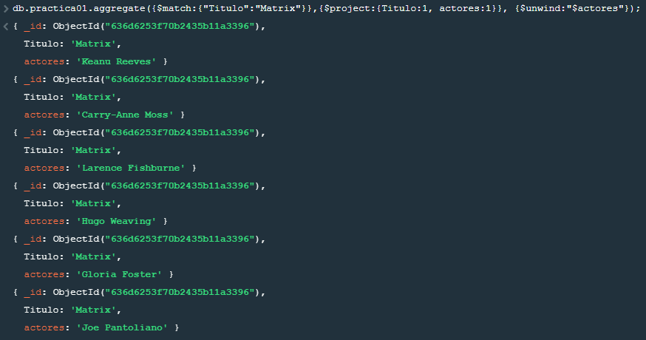Creando documento por cada uno de los actores que intervienen:

1. Igual que la anterior, pero se mostrará solo los tres últimos resultados ordenados por nombre del actor.

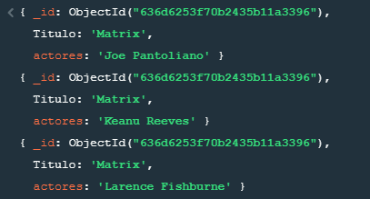

1. Obtener las películas distintas que hay con respecto al título, los diferentes años de estrenos y los diferentes tipos de documentos. Se realizará en tres consultas diferentes.

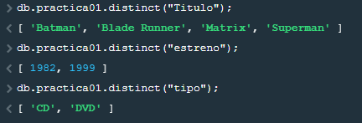

1. 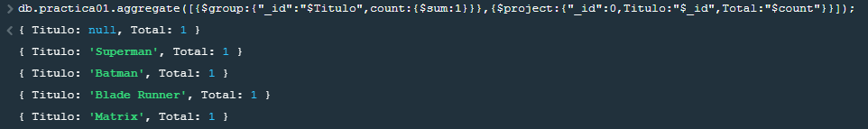Agrupar los documentos por “Titulo”, mostrando el titulo y el total que hay de cada grupo.
2. Añadir las siguientes películas

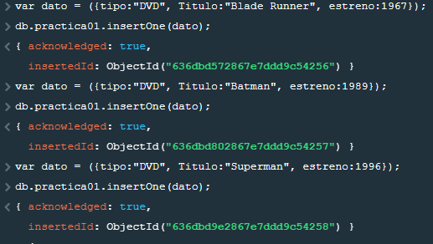Insertando los datos que se indicaban.

**Resultado:**

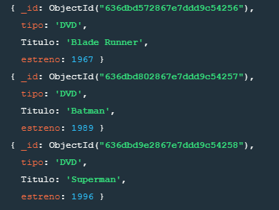

Repetir el caso anterior pero solo con los documentos que pertenecen a películas:



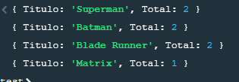

Resultado:

1. Obtener la suma de los años de los estrenos de cada película. Es decir, debe obtenerse documentos de la forma:

{“_id”: ”Batman”, “value”: {“TotalPeliculas”:3988}}

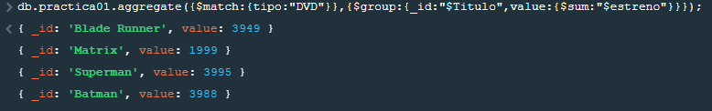Resultado: